Namíbia & África do Sul - 2020
Sossusvlei - Etosha National Park - Cape Town
11 dias

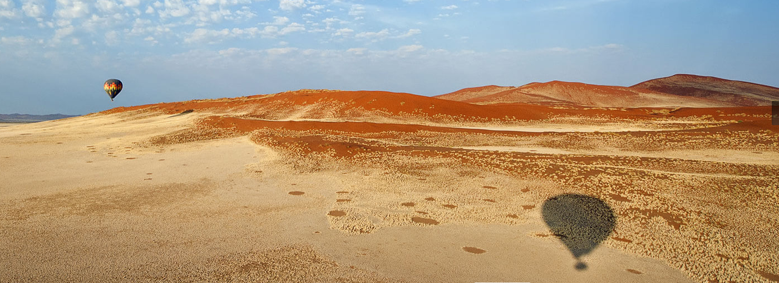

1º dia - Johannesburg - Windhoek - Sossusvlei - Little Kulala Camp
Chegada a Johannesburg e conexão com destino a Windhoek. Em Windhoek embarque com destino a Sossusvlei. Hospedagem por 2 noites, com todas as refeições incluídas. Entre as principais atividades, estão incluídos: safáris no Rio Tsauchab e nas maravilhosas dunas no coração do Rio Sossusvlei, visita ao “Sesriem Canyon” onde é possível vislumbrar toda a beleza da flora e fauna do deserto da Namíbia.
2º dia - Little Kulala Camp
Dia totalmente dedicado a safáris diversificados, conduzidos por rangers e experientes trackers, que podem ser realizados em Land Rovers ou a pé.
3º dia - Little Kulala Camp
Dia totalmente dedicado a safáris diversificados, conduzidos por rangers e experientes trackers, que podem ser realizados em Land Rovers ou à pé.
4º dia - Little Kulala-Sossusvlei - Little Ongawa- Ongava Game Reserva
Pela manhã, embarque em pequeno avião sobrevoando as dunas de Sossusvlei. Em seguida, partida rumo a região do Etosha National Park.
5º dia - Ongava Game Reserve - Little Ongawa
As principais atividades são: passeios pelo Parque Nacional de Etosha e caminhadas noturnas pela reserva.
6º dia - Ongava Game Reserve - Little Ongawa
Chegada e traslado para Ongava Game Reserve. Hospedagem por 2 noites, com todas as refeições incluídas.
7º dia - Ongava Game Reserve - Windhoek - Johannesburg
Traslado de Ongava com destino a Windhoek. Chegada à tarde e embarque em voo com destino a Johannesburg. Chegada, recepção e hospedagem por 1 noite, com café da manhã.
8º dia - Johannesburg - Cape Town
Após café da manhã, apresentação no aeroporto para embarque em voo com destino a Cape Town. Chegada, recepção e traslado privativo ao hotel. Hospedagem por 3 noites, com café da manhã.
9º dia - Cape Town
Dia livre para atividades independentes. Sugerimos passeio ao Cabo da Boa Esperança.
10º dia - Cape Town
Dia livre para atividades independentes. Sugerimos passeio à região vinícola.
11º dia - Cape Town
Em horário determinado, traslado privativo e apresentação no aeroporto.

Detalhes e valores

Cidade | Hotel | Categoria | Tipo de Apto | Acomodação
Sossusvlei | Little Kulala Camp | Luxo | Tented | 3
Ongava Game Reserve | Little Ongava | Luxo | Tented | 2
Johannesburg | Intercontinental OR Tambo Airport | Luxo | Deluxe | 1
Cape Town | One & Only | Luxo | Marina Harbour King | 3

Preço do roteiro terrestre, por pessoa, em US$
Validade | Até dez 2020
Apto Duplo | a partir de US$ 8.860

Valores informativos sujeitos a disponibilidade e alteração de valores até a confirmação. Preços finais somente serão confirmados na efetivação da reserva. Não são válidos para períodos de feiras, feriados, Natal e Reveillon, estando sujeitos a políticas e condições diferenciadas.

* Importante: voos entre os camps na Namíbia - operados por aviões de pequeno porte (mono ou bi-motor Sefofane, tipo Cessna 210), que permitem somente 1 mala soft contendo até 20kg por pessoa.
Observação:
Os hotéis mencionados acima incluem taxas locais.
O critério internacional de horários de entrada e saída dos hotéis, normalmente é:
Check-in: 14h00 e 15h00 Check-out: 11h00 e 12h00

O roteiro inclui:

- Passagem aérea no trecho interno Windhoek / Sossusvlei / Ongava / Windhoek
- 3 noites em Sossusvlei Camp
- 2 noites em Ongava Game Reserve
- 1 noite em Johannesburg
- 3 noites em Cape Town
- Café da manhã diário
- Todas as refeições nos camps
- Traslados e safáris conforme itinerário, com assistência em idioma inglês

O roteiro não inclui:

- Taxas de embarque, segurança, combustível e outras
- Despesas com documentos e vistos
- Despesas de caráter pessoal, gorjetas, telefonemas, etc.
- Qualquer item que não esteja mencionado no programa

Documentação para portadores de passaporte brasileiro:

- Passaporte com validade de 6 meses a partir da data de embarque com 2 páginas em branco
- Visto: não é necessário visto para a Namíbia e África do Sul
- Vacina: é necessário Certificado Internacional de Vacina contra febre amarela (11 dias antes do embarque)

Valores em dólares americanos por pessoa, sujeitos à disponibilidade e alteração sem aviso prévio.
07/01/2020

